实验二 物联网工程项目的可行性研究

**一、实验内容：**

1. 根据选定课题的需求和已有条件，进行物联网工程项目的可行性研究，参照可行性研究报告的相关标准，撰写可行性研究报告，熟悉相应的设计开发工具的使用环境。
2. 准备参考资料和阅读相关的设计开发的标准文档。

**二、实验要求**：

1. 熟悉和掌握UML和Rational Rose/starUML工具的使用。
2. 在其中创建新的模型，分别画出如下的图：用例图、类图、包图、活动图、顺序图、状态图等。

**三、实验步骤**：

1. 安装Rational Rose/StarUML。
2. 自行选题，确定相应问题目标、业务背景、问题陈述（描述）等（此信息可以根据项目名称从网上搜索），确定系统的参与者Actor（用户），从用户角度确定系统相关功能用例Usecase，做出用例图。
3. 针对每个功能用例使用《用例描述模板》，进行描述。
4. 分别使用活动图、顺序图描述用例执行过程。
5. 建立用例描述过程中涉及的对象模型，做出类图。
6. 对类图中重要的业务对象绘制状态图。
7. 根据项目分析，给出可行性分析报告。

**四、实验结果**

1. 安装StarUML



2. 选题

智能农业大棚环境检测系统

3. 用例图及描述

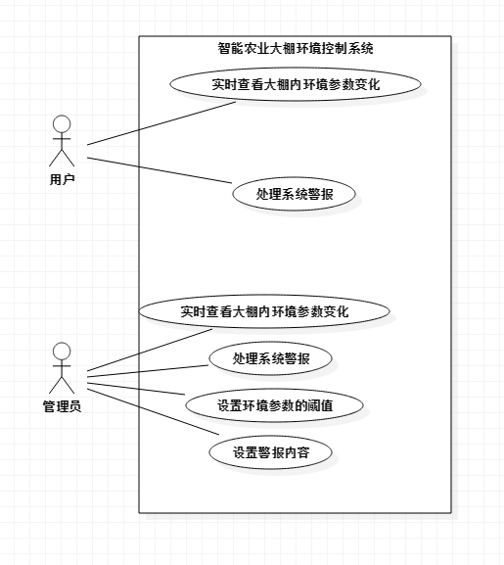

|  |  |
| --- | --- |
| **用例名称** | 实时查看温室环境参数 |
| **用例描述** | 用户可以随时使用手机或者电脑远程查看温室环境参数 |
| **参与者** | 用户 |
| **前置条件** | 登陆到系统 |
| **后置条件** | 温室环境参数更新 |
| **基本操作流程** | 1. 用户通过手机/电脑登陆系统 2. 用户查看温室环境 |
| **可选操作流程** | 用户可以选择温室的环境 |

|  |  |
| --- | --- |
| **用例名称** | 查询温室历史环境记录 |
| **用例描述** | 用户可以登陆系统，查询温室历史环境参数记录 |
| **参与者** | 用户 |
| **前置条件** | 用户登陆系统 |
| **后置条件** | 温室环境参数记录到数据库 |
| **基本操作流程** | 1. 用户通过手机/电脑登陆系统 2. 用户查看温室历史环境记录 |
| **可选操作流程** | 用户可以选择温室的环境 |

|  |  |
| --- | --- |
| **用例名称** | 处理系统警报 |
| **用例描述** | 系统检测到温湿度超过阈值后，向用户发出警报 |
| **参与者** | 用户 |
| **前置条件** | 温室温湿度超过阈值 |
| **后置条件** | 用户收到警报 |
| **基本操作流程** | 温室环境警报记录及时提醒，用户可直接处理警报 |
| **可选操作流程** | 用户选择处理警报方式 |

|  |  |
| --- | --- |
| **用例名称** | 设置环境参数阈值 |
| **用例描述** | 管理员可以灵活的设置各个温室不同环境的上下阈值 |
| **参与者** | 管理员 |
| **前置条件** | 管理员登陆系统 |
| **后置条件** | 阈值设置成功 |
| **基本操作流程** | 管理员可以灵活的设置各个温室不同环境的上下阈值。一旦超出阈值，系统可以根据配置，通过手机短信、系统消息等方式提醒相应管理者 |
| **可选操作流程** | 选择设置内容 |

|  |  |
| --- | --- |
| **用例名称** | 设置报警内容 |
| **用例描述** | 管理员可以根据模板灵活设置报警提醒内容，根据不同客户需求可以设置不同的提醒内容 |
| **参与者** | 管理员 |
| **前置条件** | 管理员登陆系统 |
| **后置条件** | 报警内容设置成功 |
| **基本操作流程** | 管理员可以根据模板灵活设置报警提醒内容，根据不同客户需求可以设置不同的提醒内容，最大程度满足客户个性化需求。 |
| **可选操作流程** | 选择设置内容 |

|  |  |
| --- | --- |
| **用例名称** | 处理系统警报 |
| **用例描述** | 系统可及时发现不正常状态设备，通过短信或系统消息及时提醒管理者，保证系统穩定运行。 |
| **参与者** | 管理员 |
| **前置条件** | 系统发送消息给管理员 |
| **后置条件** | 管理员收到报警消息 |
| **基本操作流程** | 系统可及时发现不正常状态设备，通过短信或系统消息及时提醒管理者，保证系统穩定运行。 |
| **可选操作流程** | 管理员选择处理警报方式 |

|  |  |
| --- | --- |
| **用例名称** | 查看温室环境参数 |
| **用例描述** | 可以根据警报记录查看关的温室设备，更加及时、远程控制温室设备，高效处理温室环境问题 |
| **参与者** | 管理员 |
| **前置条件** | 管理员登陆系统 |
| **后置条件** | 管理员查看温室环境参数 |
| **基本操作流程** | 可以根据警报记录查看关的温室设备，更加及时、远程控制温室设备，高效处理温室环境问题。 |
| **可选操作流程** | 选择查看方式 |

4. 活动图

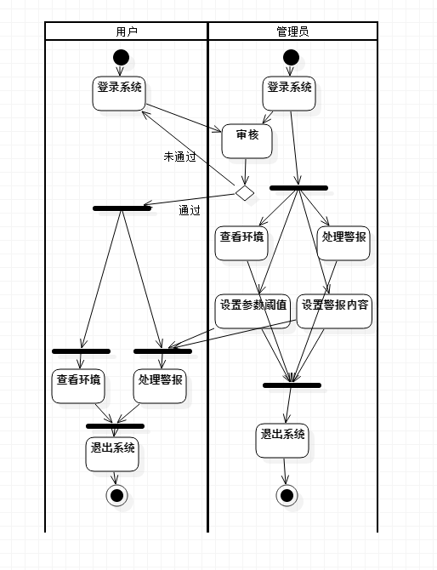

5. 顺序图

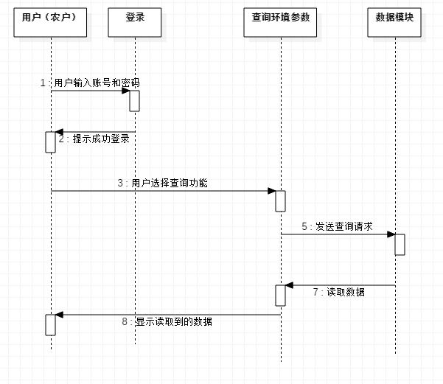

6. 类图

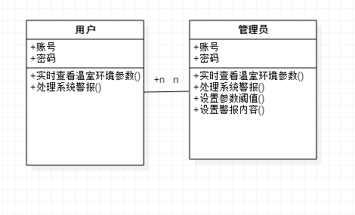

7. 状态图

用户

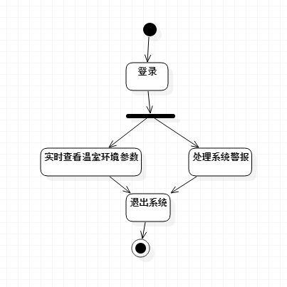

管理员

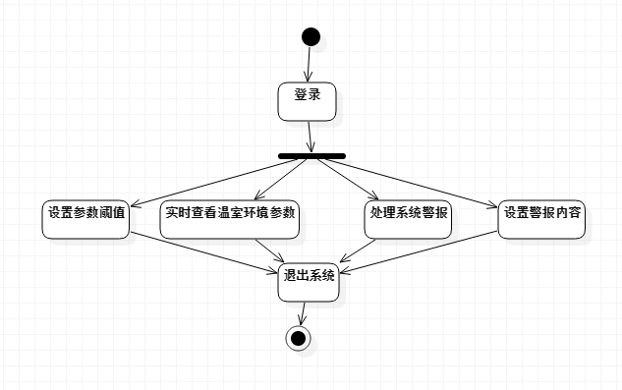

8. 可行性研究报告

可行性研究报告——智能农业大棚环境控制系统

目录

一、 项目概况 7

1. 项目名称 7

2. 应用背景 7

3. 项目前景 7

二、 项目主体设计 7

1. 系统特点 7

2. 系统功能 8

三、 项目可行性分析 8

1. 投资必要性 8

2. 技术可行性 8

3. 财务可行性 9

4. 法律可行性 9

5. 经济可行性 9

6. 社会可行性 9

7. 风险因素 9

# 项目概况

## 项目名称

智能农业大棚环境控制系统

## 应用背景

我国人口占世界总人口的22%，耕地面积只占世界耕地面积的7%。随着经济的飞速发展,人民生活水平不断提高，资源短缺、环境恶化与人口剧增的矛盾却越来越突出。特别是我国加入世贸组织后,国外价格低廉的优质农副产品源源不断地流入我国,这对我国的农产品市场构成极大威胁。因此,如何提高我国农产品的质量和生产效率,如何对大面积土地的规模化耕种实施信息技术指导下科学的精确管理,是一个既前沿又当务之急的科研课题。

## 项目前景

近年来，智能农业大棚在农业生产中占的比重越来越大，与此同时，温室大棚的控制系统也随着科技的进步不断发展进步提升。目前常见的是自动化控制系统，正在向智能控制系统方向发展。

农业大棚智能控制系统是大棚管理的智能化系统，因为21世纪互联网和传感器的快速发展和普及而逐渐应用到蔬菜大棚上。主要监测参数和指标是棚内的温度、含湿量、光照强度、二氧化碳含量、土壤的温度和含湿量等。一方面根据我们的需要先向计算机内输入植物生长过程中的最适生长环境参数，另一方面在温室大棚各处合理地安排检测设备和传感设备，通过实时监测相应参数指标，并实时传递给计算机系统，系统通过比对，检测到不适宜条件，发出指令指挥棚内的自动系统进行施肥、升温、加水等正确操作，保持棚内环境，保证系统正常运行，使植物在最适宜情况下生长。智能控制系统将信息技术与计算机结合起来，在农业上加以应用，实现了农业发展的变革，也是未来农业发展的具体方向。

智能控制系统在应用上有很大方便和优势。首先，智能控制系统具有精准性和及时性。它的基本功能是对环境的检测，加上一些传感器和智能机器的应用，加强了人们对于作物生长环境的深层了解，实现了科学精准的控制，而且可以根据传感器数据给出相应的反馈和操作，反应及时，给植物营造出最适应的生长环境，温室大棚能够种植出高质量、高产量的绿色蔬菜。其次，可实现远程控制。目前比较常用的是浙江大学研发的托普物联网技术，这种系统可以再距离较远时通过电脑控制棚内的操作，一方面较少了操作人员的工作量，提高了工作效率，另一方面，可以使得操作人员无论在任何地方都能监察整个大棚的状况，实现了科技的有利性。

从发展前景上里说，温室大棚采用智能控制系统是未来农业发展的趋势和方向，它会将人们从繁杂的工作中解放出来，利用科技的手段得到最完美的效果，还会帮助降低成本，是农业走向高质量、高效率、高收益的道路。

# 项目主体设计

## 系统特点

(1)低成本：大量的控制器和传感器终端节点是大棚控制网络中控制的主要对象，这种较大规模的网络需要一个低成本的节点组网技术。

(2)跨平台：智能农业系统的使用环境是一个大棚环境，整个系统中有着错综复杂的平台，不能强制要求用户能够对系统进行复杂的配置和管理，网络环境下各种资源的自组织和协同工作显得非常重要。

(3)可扩展性：能够在系统主架构不做改动的情况下进行维护和扩展，加入新的的智能农业设备。

(4)远程控制：移动终端设备能够接入Internet并登录到智能农业控制系统中，进行信息交互，实现远程监控和控制。

## 2. 系统功能

(1)数据采集

温室内温度、湿度、光照度、土壤含水量等数据通过有线或无线网络传递给数据处理系统，如果传感器上报的参数超标，系统出现阈值告警，并可以自动控制相关设备进行智能调节。

(2)视频监控

用户随时随地通过3G手机或电脑可以观看到温室内的实际影像，对农作物生长进程进行远程监控。

(3)数据存储

系统可对历史数据进行存储，形成知识库，以备随时进行处 理和查询。

(4)数据分析

系统将采集到的数值通过直观的形式向用户展示时间分布状况（折线图）和空间分布状况（场图），提供日报、月报等历史报表。

(5)远程控制

用户在任何时间、任何地点通过任意能上网终端，均可实现对温室内各种设备进行远程控制。

(6)错误报警

系统允许用户制定自定义的数据范围，超出范围的错误情况会在系统中进行标注，以达到报警的目的。

(7)统一认证

系统实现统一认证、集中管理控制，包括用户管理、设备管理、认证管理、权限管理等功能。

(8)手机监控

3G手机可以实现与电脑终端同样的功能，实时查看各种由传感器传来的数据，并能调节温室内喷淋、卷帘、风机等各种设备。

# 项目可行性分析

## 投资必要性

近年来，智能农业大棚在农业生产中占的比重越来越大，与此同时，温室大棚的控制系统也随着科技的进步不断发展进步提升。目前常见的是自动化控制系统，正在向智能控制系统方向发展。因此对农业智能化方面的投资是十分有必要的。

## 技术可行性

当前传感器技术和通信技术发展迅速，可以对此系统提供足够的技术支持。

## 财务可行性

建设1栋高标准温室大棚，年产蔬菜2万公斤，按每公斤平均2元计算，年产值为4万元，去除成本年纯收入可达2.5万元。200栋蔬菜大棚年纯收入500万元，1—2年即可收回全部投资，经济效益十分可观。

## 法律可行性

本系统没有违反相关的法律法规，具有法律可行性。

## 经济可行性

该项目完成后，将进一步满足城市居民及周边地区对无公害农产品的需求，并能合理开发农村劳力资源，提高农民整体素质，解决部分下岗人员就业，带动相关产业协调发展。

## 社会可行性

通过蔬菜大棚建设，可加快种植业结构调整，促进城郊型和城镇园区特色农业的又快又好发展，为指导和引导全县设施农业的建设和发展发挥良好的示范和带动效应，社会效益十分显著。

## 风险因素

(1)经济风险性

在过去30年中，我国农业生产实现高速增长；当前，我国农业改革发展的任务更加艰巨，环境更为复杂,风险日益突出,决策极具挑战，迫切需要提高我国农业和主要农产品安全保障能力。在前不久召开的“全国农业信息分析学术研讨会”上，来自全国的农业信息分析研究的科研人员探讨了信息技术手段下的农业信息分析方法，分析了农业信息智能化研究的案例，交流了相关的新进展和新技术。在会上，中国农科院农业信息所所长、中国农学会科技情报分会理事长许世卫研究员对记者说，应用智能技术对产量风险因素进行早期发现、早期预警、早期干预，有利于减缓农业生产波动；有利于提升农产品供给能力；有利于及时掌控农产品的安全态势。

有资料显示，我国的信息学者利用数据挖掘、遥感监测等技术，及时、准确地获取了气象灾害信息、病虫害信息、土壤退化信息、环境污染信息、产量信息等农业生产信息。许世卫研究员认为，运用智能技术，可以分析生产风险因子历史和空间数据，进行农业产量的早期判断；运用模拟仿真技术，综合分析影响农业生产的社会因素、经济变化、气象环境、国际贸易等诸多因素，可以适时指导农业生产和宏观决策，减少因水灾、旱灾、冰雹、台风、病虫害等造成的产量风险，实现农业生产风险的早期判断，保障国家的食物安全维持在更高水平上。农业部的“农作物遥感监测系统”，通过采用遥感和地理信息系统手段，及时、动态地监测农作物生长状况，解决了依赖实地调查、手工记录、数据上报等传统信息获取方式的不足。

(2)避环保政策风险

在项目建设中，必须贯彻执行国家有关环境保护、能源节约和职业安全卫生方面的法规、法律，对项目可能对环境造成的近期和远期影响，对影响劳动者健康和安全的因素，都要在可行性研究阶段进行分析，提出防治措施，并对其进行评价，推荐技术可行、经济，且布局合理，对环境的有害影响较小的最佳方案。按照国家现行规定，凡从事对环境有影响的建设项目都必须执行环境影响报告书的审批制度，同时，在可行性研究报告中，对环境保护和劳动安全要有专门论述。

(3)规避节能政策风险

按照国家发改委的规定，节能需要单独列一章。按照国家发改委的相关规定，在不超过一定耗能标准的情况下，项目立项不必取得节能审查批准意见，但是对建设规模超过发改委规定要求的项目，《节能专篇》如同《环境评价报告》一样，是项目建设前置审核的必须环节。

(4)项目开发风险

在对建设项目进行评价时，所采用的数据多数来自预测和估算。由于资料和信息的有限性，将来的实际情况可能与此有出入，这对项目投资决策会带来风险。为避免或尽可能减少风险，就要分析不确定性因素对项目经济评价指标的影响，以确定项目的可靠性，这就是不确定性分析。

根据分析内容和侧重面不同，不确定性分析可分为盈亏平衡分析、敏感性分析和概率分析。在可行性研究中，一般要进行的盈亏平衡平分析、敏感性分配和概率分析，可视项目情况而定。

农业物联网是未来农业观念直接表现形式，在建设项目的技术路线确定以后，必须对不同的方案进行财务、经济效益评价，判断项目在经济上是否可行，并比选出优秀方案。本部分的评价结论是建议方案取舍的主要依据之一，也是对建设项目进行投资决策的重要依据。农业物联网就是物联网技术在农业生产经营管理中的具体应用，通过操作终端及传感器采集各类农业数据，通过无线传感器网、移动通信无线网、有线网等实现信息传输，通过作业终端实现农业生产过程全监控与管理。“农业物联网”既能改变粗放的农业经营管理方式，也能提高农作物疫情疫病防控能力，确保农产品质量安全，引领现代农业发展。

(5)产品市场需求风险

市场风险分析在风险分析研究中的重要地位在于，任何一个项目，其生产规模的确定、技术的选择、投资估算甚至厂址的选择，都必须在对市场需求情况有了充分了解以后才能决定。而且市场分析的结果，还可以决定产品的价格、销售收入，最终影响到项目的盈利性和可行性。在可行性研究报告中，要详细研究当前市场现状，以此作为后期决策的依据。因此，智能家居项目产品市场调查包括以下项目调研，调研结果项目评估小组进行慎重考虑。

在现代信息技术应用日趋广泛的今天，卫星正在帮助许多国家的农场主从事低污染而又高效益的农业耕作。例如，由英国梅西-弗格森公司研制出全球定位系统测绘系统，可用于一家耕地面积为1000公顷的农场，该农场种植小麦、葡萄、豌豆、马铃薯、大豆和向日葵。产量和位置两套数据储存进机载计算机中，并加以标准化。随后将这种信息转存至一张小巧的像厚信用卡一样的小存储芯片上，再将其放入农场的计算机中，从而得出差别所带来的产量波动。

目前，卫星定位系统和电脑结合的技术设备，在美国、欧洲和日本已广泛用于拖拉机、播种机和收割机上。比如，将卫星定位系统接收器与电脑显示屏安装在拖拉机上和播种机上，农场主形容开这些农机就像开飞机一样，按照提前设定好的耕作路线图，走得不偏不斜，夜间照样可以均匀地精耕细作。把这些技术设备用在收割机上，收割机在收割行进时，驾驶舱里的显示屏就会准确显示出每块地的庄稼产量和重量。卫星和信息技术还可以准确地监测到每块地庄稼的病虫害以及肥料、水分等庄稼营养成分的现状。

在现代信息技术的支持下，智慧农业得以大放光彩：根据土壤的状况使肥力的效果得到改善；根据病虫害的情况来调节农药喷洒量；不再耕种那些土壤已经板结的土地，也就是说放弃那些耕种时间过长的土地；自动调节拖拉机的耕种深度……在卫星的密切监视下，加上拖拉机的电脑上已经记录了机器的作业情况以及取得的成果，这样农场主就可以以最“科学”的方式来管理自己的“电脑农场”。

(6)智能农业大棚市场前景预测

市场预测是市场调查在时间上和空间上的延续，是利用市场调查所得到的信息资料，根据市场信息资料分析报告的结论，对本项目产品未来市场需求量及相关因素所进行的定量与定性的判断与分析。在可行性研究工作中，市场预测的结论是制订产品方案，确定项目建设规模所必须的依据。必须有专门市场前景预测研究小组对一下项目进行预测。

在许多国家，发展智慧农业已成为一种共识，可以使土地得到充分的科学利用，合理密植；可以节省时间和资源，提高工作效率，减少人力、财力不必要的浪费，最大限度地降低成本。比如，通过对庄稼肥力、水分的检测，可以科学合理地施肥和浇水。据统计，使用智慧农业技术，每季度庄稼可以节省30%的水。不仅各种资源和成本大大降低，更重要的是能大大提高作物的产量。

目前智慧农业技术在美国中西部地区和西欧应用得最为广泛，主要用于甜菜、玉米和大豆等作物的种植。大部分的智慧农业技术需要依靠各种全球定位系统装置和可以将天气模式、土壤性质和虫害控制等方面的信息在地图上用一个点表示出来的软件。农场主们可以利用这些信息来进行指挥，根据种植区的每个部分需要多少肥料和杀虫剂来调整可变速率喷洒器的施用量。

使用了智慧农业技术的农场主认为，这种种植方法给他们提供了一些新的方式来分析他们对土地的投入和他们从土地中获得的回报之间的关系，并且使他们可以在成本不变的情况下管理更多的土地。但长期以来智慧农业技术的推广应用一直进展得相当缓慢，这主要是因为有关设备和服务的成本太高，小型农场是无法负担这笔费用的，还有一个原因是智慧农业技术带来的好处并不总是十分明确。

大多数购买精确种植技术的农业生产者都承认，如果想在激烈的竞争中取得胜利，智慧农业技术的各个组成部分都是必不可少的。设在罗切斯特的阿格里林克食品合作组织的副主席托马斯·费瑟说：“对智慧农业技术有抵触情绪的人将无法在竞争中生存下来。”

亚拉巴马州奥本大学工程与生物系统学教授约翰·富尔顿指出：“使用更先进的智慧农业工具能够节约更多的费用，约为每英亩15美元。“使用指导系统和智慧农业基本技术可每英亩节约2至8美元不等。”研究显示，精细耕作技术可以将杀虫剂和化肥的使用量减少10%或更多，而不会影响农作物的产量。而且，这些技术还在不断发展。比如，亚利桑那州研究人员正在使用全球动态实时定位系统（一种精细度高达次英寸级别的GPS系统），以通过耕耘机来控制棉花地的种子。更为重要的是，这种做法比现今所有杀虫剂都更加有效和节约成本。

(7)价格风险

整个智能农业系统市场价格范围较广。价格由1000~100000元不等,避免被拖入价格低谷，我们研发部门建议价格是根据用户选择的户型和功能模块收费。

智能家居销售价格正在悄悄“亲民”，主要原因在于引进了ZigBee为代表的无线物联网技术，克服了钻墙布线，工期短，工人工资成本低，规模化生产平摊生产成本，使得无线智能农业价格一路走低。